4 квітня – День створення НАТО
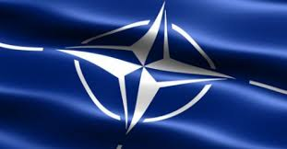
Організація Північноатлантичного договору, також Північноатлантичний альянс або НАТО ( англ. North Atlantic Treaty Organization — NATO, фр. L‍ '​Organisation du Traité de l‍ '​Atlantique Nord — OTAN) — міжнародна міжурядова організація, військово-політичний союз 30 держав Північної Америки і Європи, які прагнуть досягти мети Північноатлантичного договору, підписаного у Вашингтоні 4 квітня 1949.
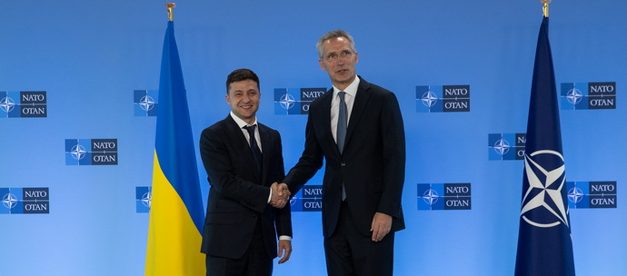
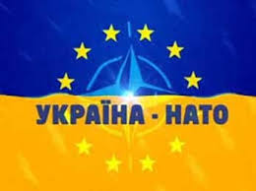
У відповідності до статутних документів Альянсу, головна роль НАТО полягає у забезпеченні свободи і безпеки країн-членів з використанням політичних і військових засобів. НАТО дотримується спільних для Альянсу цінностей демократії, індивідуальної свободи, верховенства права та мирного розв'язання суперечок та підтримує ці цінності в усьому євроатлантичному регіоні. Засадничим принципом Альянсу є спільність поглядів між північноамериканськими та європейськими членами НАТО, що поділяють однакові цінності та інтереси і віддані справі збереження демократичних принципів, що робить нероздільною безпеку Європи і Північної Америки. Альянс стоїть на захисті своїх країн-членів від загрози агресії: головним військово-політичним принципом організації є система колективної безпеки, тобто спільних організованих дій всіх її членів у відповідь на напад ззовні.
ДЖЕРЕЛА
- https://uk.wikipedia.org/wiki/%D0%9D%D0%90%D0%A2%D0%9E

- Що таке НАТО? - Україна - НАТО
- http://m.ukraine-nato.mfa.gov.ua › what-is-nato

ВСЕ ПРО НАТО
- https://nato.pu.if.ua/old/handbook-2.pdf
Доступно про НАТО - Міністерство освіти і науки України
- https://mon.gov.ua › mizhnarodna › 2019/06/19
Україна- НАТО: 7 фактів, які треба знати
- https://defpol.org.ua › index.php › 490-ukraina-nato-7-.
Генсекретар НАТО: Україні для вступу в НАТО потрібні реформи
https://www.radiosvoboda.org/a/ukrajina-vstup-do-nato-i-reformy/31094613.html

НАТО вже в Україні. Чим займається альянс і що це все означає для жителів Мар'їнки і Курахового
https://kuma.city/articles/132951/nato-vzhe-v-hersoni-serjozno-rozpovidayemo-pro-te-chim-zajmayetsya-alyans-i-yak-vin-opinivsya-v-hersoni
Для прискорення руху до членства в НАТО…
https://armyinform.com.ua/2021/02/dlya-pryskorennya-ruhu-do-chlenstva-v-nato-my-zrobymo-vse-mozhlyve-ministr-oborony-ukrayiny

10 міфів про НАТО, які найбільш поширені серед ...
http://www.solor.gov.ua › info

